PRESSEMITTEILUNG

Transport Logistic 2017 / Logistiksoftware
Softwareauswahl: Brabender rollt den Prozess von vorne auf
Unterägeri (CH), 18. April 2017 – Die Brabender Group mit Hauptsitz im schweizerischen Unterägeri präsentiert sich vom 9. bis 12. Mai auf der internationalen Leitmesse für Transport und Logistik in München. Der Spezialist für IT-Lösungen in der Logistikbranche rückt den Prozess zur Softwareauswahl mit einer Aktion „Buch im Gespräch“ in den Mittelpunkt des Messeauftritts. Außerdem ist am Stand B2.407/508 das integrierte Softwareangebot ausgestellt, mit dem Brabender bei mittelständischen Unternehmen der Logistikbranche Transparenz in den ganzen Prozess bringt.
Digitalisierung ist auf dem Vormarsch. Die Gestaltung einer einheitlichen IT-Landschaft ist ein existenzielles Thema. Für Unternehmen der Transport- und Logistikbranche, die auf der Suche nach einer transparenten Softwarelösung sind, stellt Brabender sein Angebot, vielseitig wie ein Schweizer Taschenmesser, auf der Transport Logistic vor. Ausgestellt ist die Kernlösung logistic suite, die operative Prozesse von Disposition und Transportmanagement über die Lagerverwaltung bis zu Service und Rechnungswesen abbildet. Kombiniert mit Informationen aus dem hauseigenen Telematiksystem mobile devices und control it, einer Software zur kennzahlenbasierten Steuerung des Unternehmens, werden Abläufe transparent und Entscheidungen auf allen Ebenen sicher.
Thomas Brabender, Geschäftsführer, Brabender Group: „Bei einer prozessorientierten Softwareeinführung ist es extrem wichtig, dass Kunden sich mit ausreichend Zeit und Personal ins Projekt einbringen. Bereits in der Auswahlphase sehen wir es als unsere Aufgabe den Grad der Komplexität verständlich zu machen. Ein gemeinsames Verständnis der Anforderungen ist für uns das wichtigste Erfolgskriterium.“
Am Messestand in München sind interdisziplinäre Experten aus dem 30-köpfigen Team, die als Berater betriebswirtschaftliche Abläufe verstehen, Unternehmen durchchecken und den Handlungsbedarf vor der Softwareimplementierung identifizieren. Den gesamten Prozess von der ersten Analyse der Anforderungen über die Definition der Prozesse bis zur Auswahl und Einführung der Lösung haben die jüngsten Referenzkunden BTK Befrachtungs- und Transportkontor GmbH aus Rosenheim (A5.121/122) und die Seifert Logistics Group mit Sitz in Ulm (A5.318) durchlaufen. Inhaber Harald Seifert hat seine Erfahrungen in einem Leitwort für das Buch „Professionelle Softwareauswahl und -einführung in der Logistik“ eingebracht.
In einer Kooperation mit dem Springer-Gabler-Verlag, Wiesbaden, bringt Brabender 100 Buchexemplare zur Messe nach München mit. Im Rahmen der Aktion „Buch im Gespräch“ können sich Messebesucher unter www.brabender-group.com/tl17 an einer Online-Umfrage teilnehmen und einen Gesprächstermin vereinbaren. Die Ergebnisse aus der Online-Umfrage und die Erkenntnisse aus den Gesprächen am Stand fasst Brabender im Anschluss an die Messe in einem kurzen Dossier über „Brennpunkte und Blinde Flecken bei der Softwareauswahl“ zusammen. Im Gegenzug für das Gespräch erhalten die Besucher eine kostenlose Ausgabe. Teilnahmeberechtigt sind Mitarbeiter von Transport- und Logistikunternehmen. Pro Unternehmen wird ein Buch ausgehändigt.
Thomas Brabender, Inhaber und Geschäftsführer der Brabender Group sagt: „Die Transport Logistic ist vier Tage lang eine Bühne auf der alle Belange der Branche sichtbar werden. Deshalb nutzen wir die Messe nicht nur als Verkaufsplattform sondern auch als Chance für Marktforschung, die unseren Kunden zu Gute kommt.“
Ende / Länge ca. 3.600 Zeichen inkl. Leerzeichen
Bildmaterial:
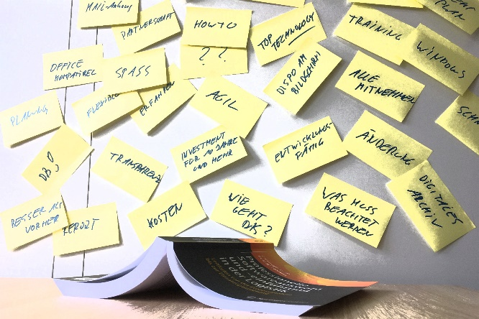
Als Bildquelle nennen Sie bitte „Brabender“ Die Bilddatei steht hochauflösend im Pressefach bei LogPR zum Downlod zur Verfügung.
Für Anfragen, Termine und Bildmaterial wenden Sie sich bitte an:
Gisela Blaas, Pressebetreuung
COM.SENSE GmbH
Bahnhofstraße 12
DE 86150 Augsburg
Telefon +41 821 4507962
Mail blaas@comsense.de
Informationen zur Brabender Group:
Die Brabender Group mit Sitz in Unterägeri (CH) und weiteren Standorten in Düsseldorf und Konstanz ist ein prozessorientierter Logistiksoftwareanbieter für mittelständische Unternehmen der Transport- und Logistikbranche. Hinter dem 2007 gegründeten Unternehmen steht Geschäftsführer und Inhaber Thomas Brabender mit einer Mannschaft von 30 Mitarbeitern. In der Brabender Holding AG sind die Brabender Solutions GmbH für Softwarelösungen, die Brabender Systems AG für Telematiksysteme, das Entwicklungszentrum Brabender Tech GmbH, die Beratungsgesellschaft Brabender & Partners GmbH sowie die Brabender Finance GmbH für die Vermietung von Hard- und Software organisiert. Zum Produktportfolio zählen die logistic suite für Transportmanagement, control it für Unternehmenssteuerung, eine Telematiklösung namens mobile devices und dispatcher die Software für Personentransport. Weitere Informationen unter www.brabender-group.com.
Als Kontakt beim Unternehmen steht Ihnen zur Verfügung:
Thomas Brabender, CEO
Brabender Group
Gewerbestr. 5a
CH-6314 Unterägeri (Zug)
Telefon +41 41 7545800
Mail thomas.brabender@brabender-group.com

